Необхідність дотримання вимог біобезпеки під час міграції птахів: обережно, грип птиці

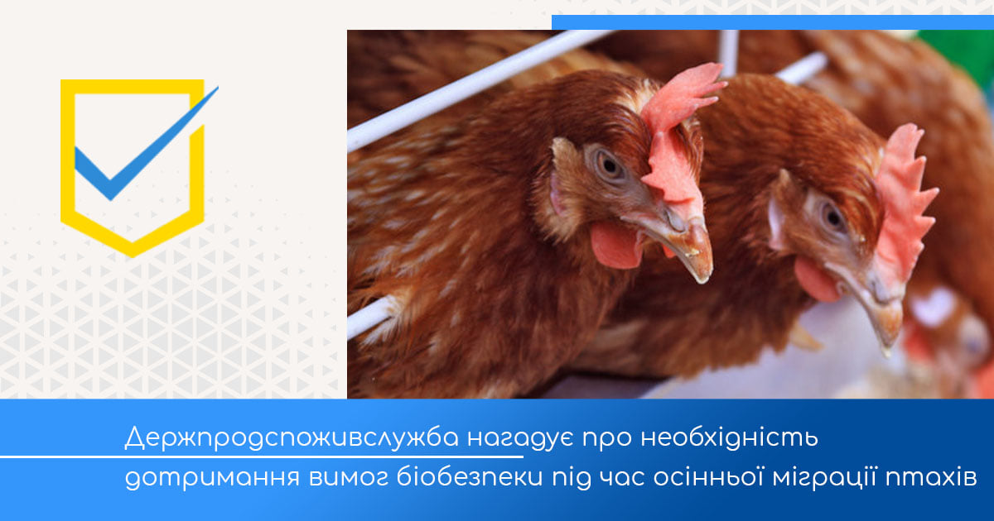

На сьогоднішній день наша країна є вільною від грипу птиці, проте ризики занесення грипу птиці в Україну є особливо високими в період весняної міграції птахів.
Найбільш ефективними заходами, спрямованими на мінімізацію ризиків поширення грипу птиці в Україні, є дотримання вимог біобезпеки, як в комерційних господарствах, так і в особистих селянських господарствах, та у випадку захворювання – своєчасне реагування та здійснення заходів з локалізації та ліквідації захворювання.
Для профілактики захворювання птиці власникам необхідно виконувати вимоги, передбачені Ветеринарно-санітарними правилами для птахівницьких господарств, і вимоги до їх проектування та Ветеринарно-санітарними вимогами утримання птиці в особистих селянських господарствах, а саме:
- здійснювати господарські та ветеринарні заходи, які забезпечуватимуть попередження виникнення захворювання птиці;
- виключити можливість контакту домашньої птиці з дикими, особливо водоплавними, і синантропними птахами;
- притримуватись режиму «закритого» типу (не допускати вигулу (виходу) домашньої птиці за межами дворової території);
- проводити ретельне очищення та дезінфекцію всіх приміщень і території; утримувати різні види птахів окремо;
- на вимогу спеціалістів ветеринарної медицини надавати домашню птицю для проведення клінічного огляду;
- здійснювати купівлю-продаж птиці в місцях санкціонованої торгівлі тільки при наявності ветеринарних супровідних документів;
- інформувати територіальний орган Держпродспоживслужби в районі про наявність птиці з метою проведення необхідних профілактичних заходів;
- не допускати сторонніх осіб в місця утримання домашньої птиці;
- проводити знезараження посліду та підстилки шляхом спалювання або біотермічним методом;
- дотримуватися правил особистої гігієни при догляді за птицею.
При перших ознаках захворювання чи незвичній поведінці птиці, у випадку масової загибелі необхідно терміново сповістити територіальний орган Держпродспоживслужби у районі або області.
Адреса Головного управління держпродспоживслужби в Миколаiвській області: пр-т. Центральний, 288, м. Миколаїв, 54003. Телефон: (0512) 30-43-25.
